Datavisualization

## Werkzaamheden

|  |  |
| --- | --- |
| Wanneer | Wat |
| Ma 28-08-17 | 1. Bestuderen datavisualization 2. Bestuderen verschil tussen datavisualization en infographics 3. Zoeken dataset 4. 25 schetsen 5. Story 6. Paper prototyping |
|  |  |

## Maandag

1. **Bestuderen datavisualization**

Datavisualization houdt volgens mij in het weergeven van (vaak complexe) grote hoeveelheden data op een overzichtelijke manier. Dit gebeurd altijd op basis van getallen en is dus objectief. Datavisualization zelf houdt in het in beeld brengen van data, en niet het trekken van conclusies hieruit.

1. **Verschil tussen datavisualization en infographics**

Infographics kunnen subjectief zijn, en vaak zijn er al conclusies getrokken uit de data. Infographics vertellen ook een verhaal en presenteren dit aan een specifieke doelgroep.

Een datavisualization is feitelijk een in beeld gebrachte dataset.

1. **Dataset**

Ik heb verschillende datasets opgezocht, en hiermee geëxperimenteerd in Excel. Zo heb ik bijvoorbeeld de volgende twee gebruikt: “FDNY Line of Duty Deaths” en “NYC Social Media Usage.” Uiteindelijk ben ik toch voor een dataset over Public Recycling Bins in New York gegaan, omdat dit leuk aansloot bij iets wat ik al eerder in mijn studie gedaan heb.

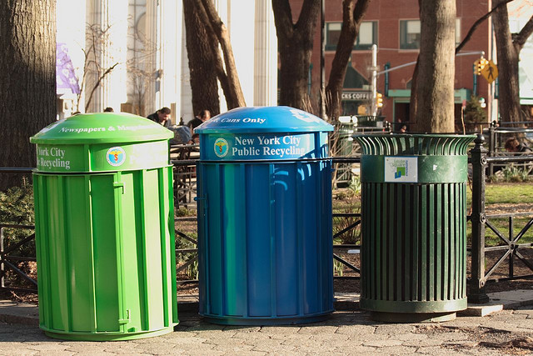

1. **25 schetsen**

Om te ontdekken hoe data in beeld kan brengen heb ik de twee getallen 37 en 75 op verschillende manieren verwerkt in een soort kleine datavisualizatie. Dit leverde de volgende resultaten op:

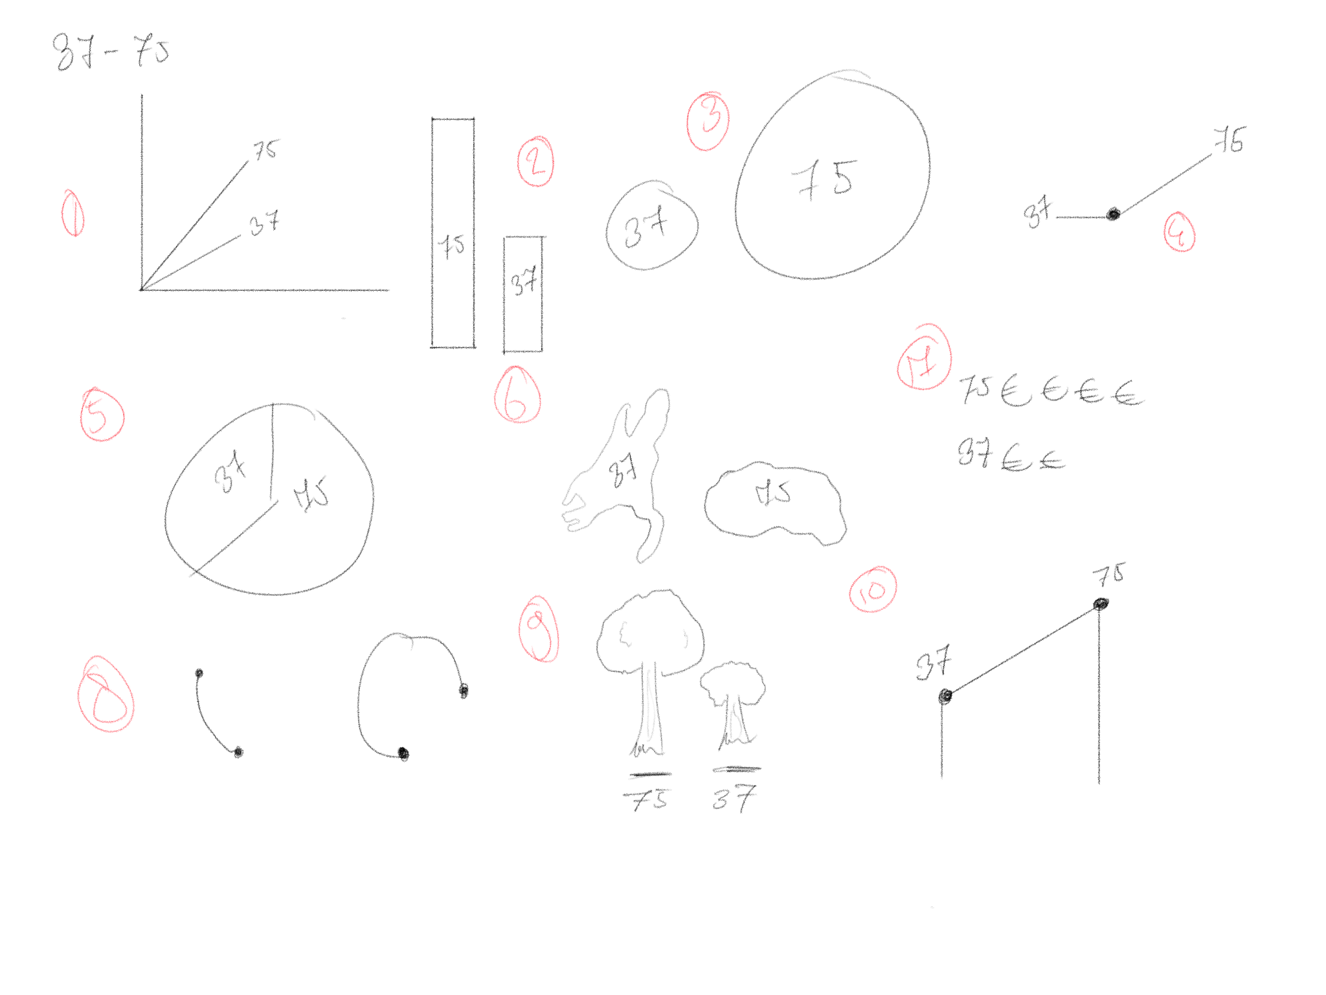

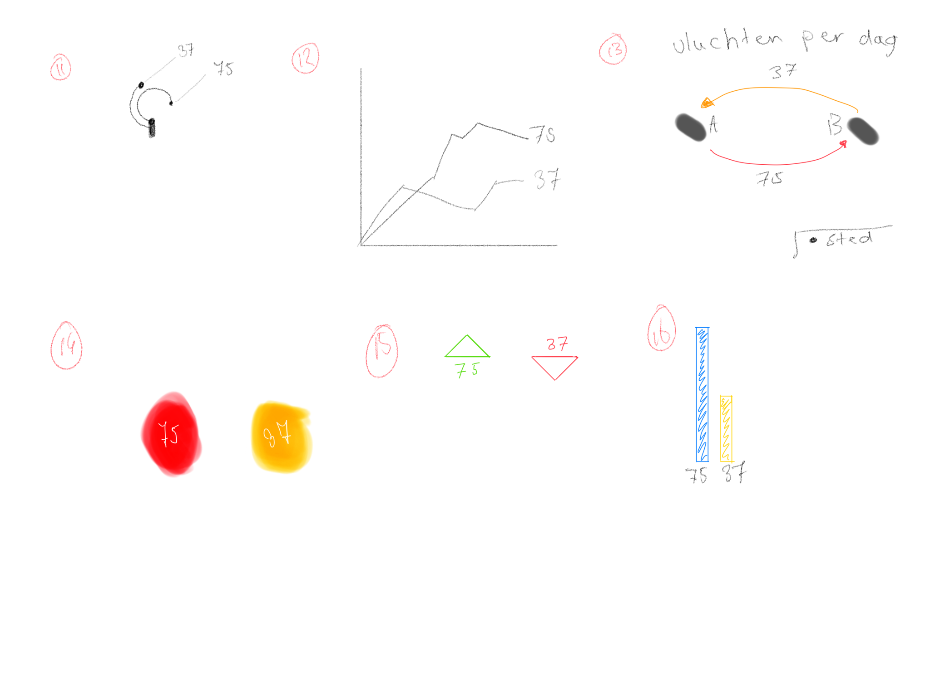

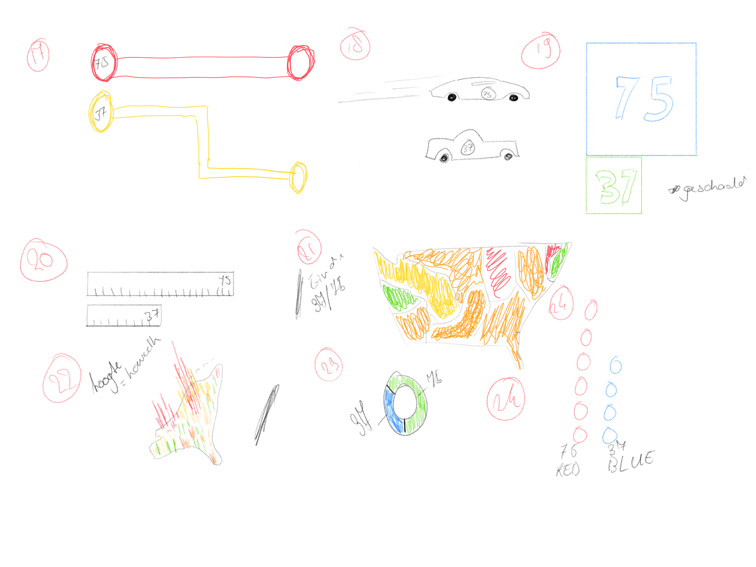

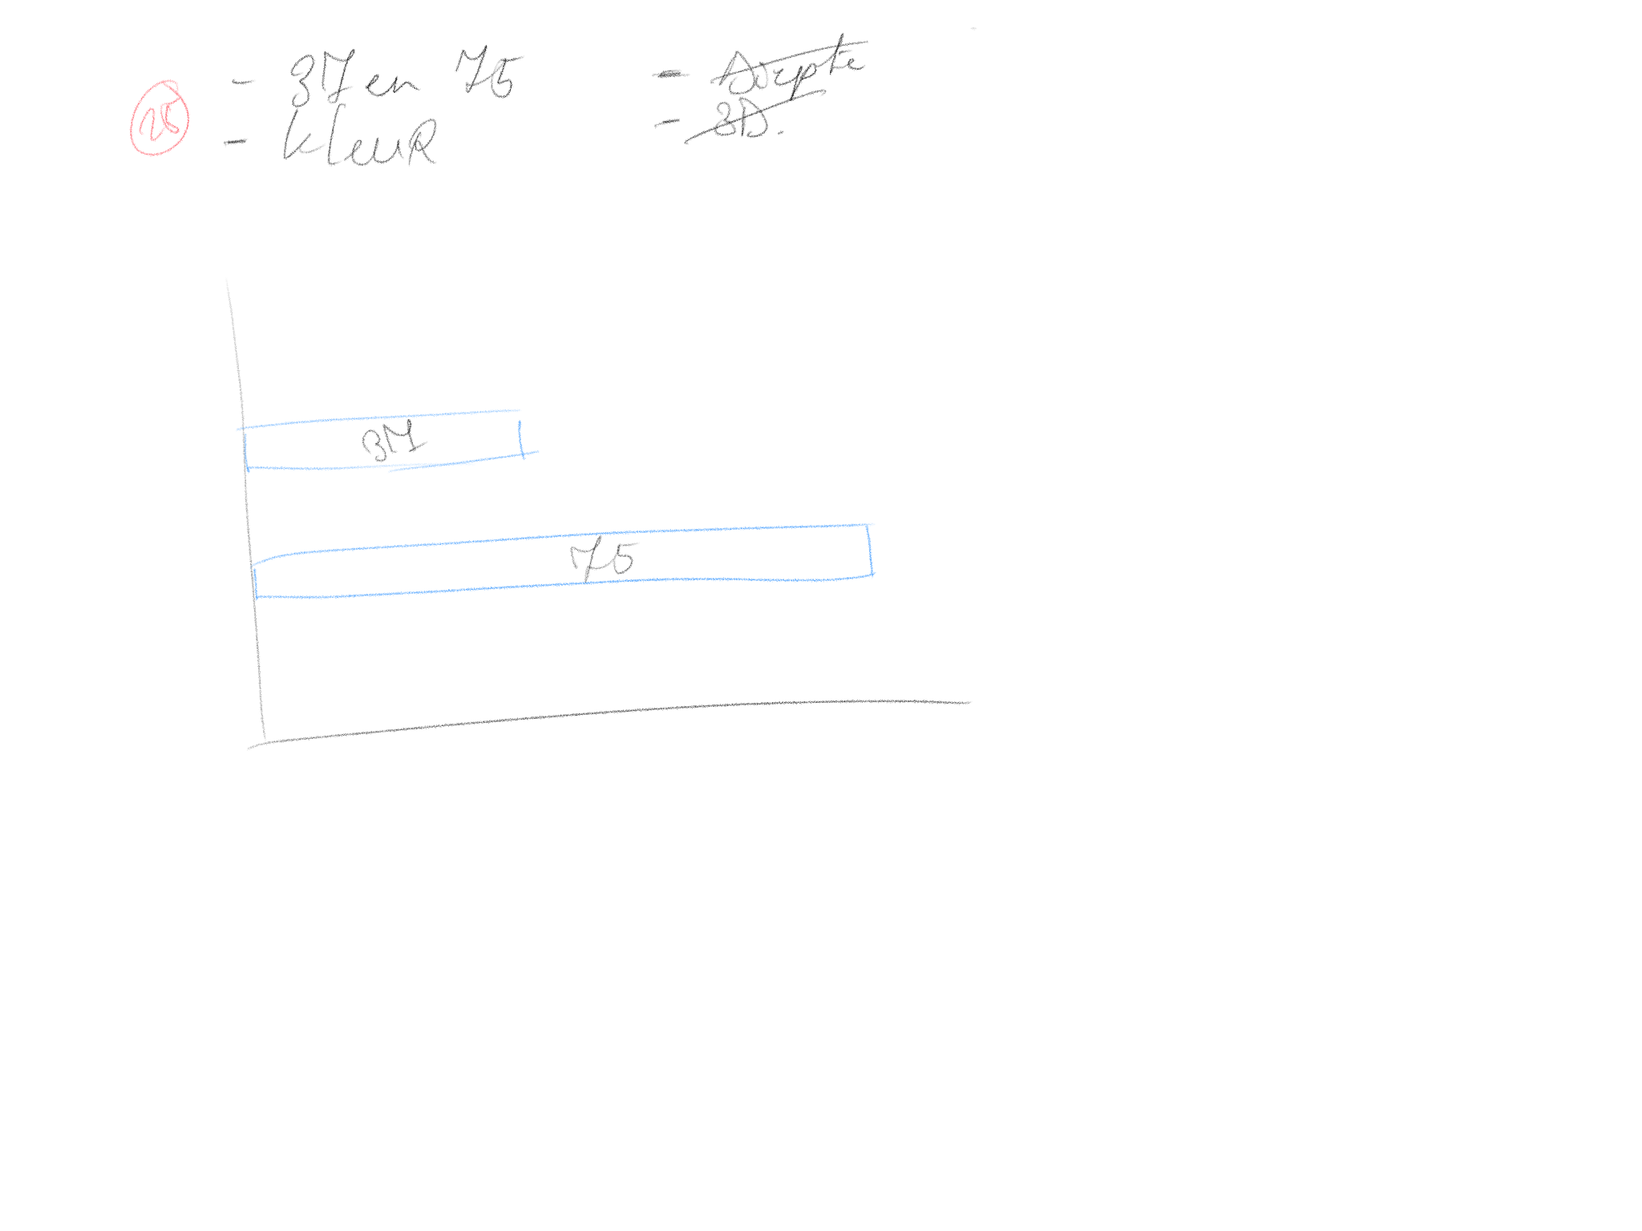

1. **Story**

|  |  |
| --- | --- |
| Borough | Aantal |
| Bronx | 108 |
| Brooklyn | 89 |
| Brooklyn | 5 |
| Manhattan | 184 |
| Queens | 117 |
| Staten Island | 42 |
| **Eindtotaal** | **545** |

Met mijn data wil ik laten zien in welk stadsdeel van New York de meeste recycleprullenbakken staan en zo dus een beeld geven van hoe ver deze groene beweging hier op gang is gekomen.

1. **Op papier**